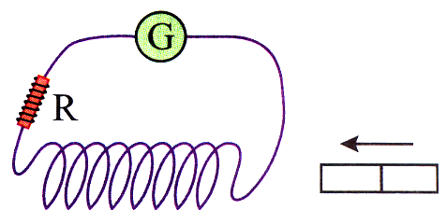
- 用一條漆包線繞一個線圈，並接上一個電阻R及一個檢流計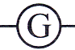，如圖，將一磁棒移近線圈，則下列哪一個方法無法使檢流計上的擋針偏轉角度變大？
(A)減少電阻 (B)增加線圈的匝數 (C)增加磁棒移動的速度 (D)讓磁棒放置於較靠近線圈的位置上。
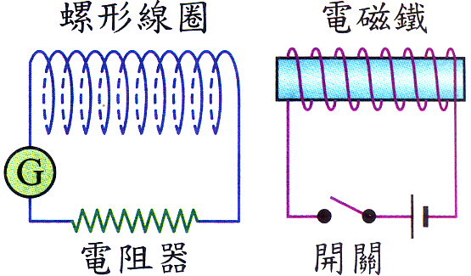
- 兩線圈排列如右圖，當電磁鐵開關接通的瞬間，發現有電流通過，若維持一段時間保持電磁鐵電流大小及相對位置不變，則下列敘述何者正確？
(A)有隨時間而改變方向的電流通過電阻器 (B)有隨時間而改變大小的電流通過電阻器 (C)沒有電流通過電阻器 (D)有穩定電流通過電阻器。
【題組】如圖之電路裝置，其中A、B為兩線圈，K為開關，P為可變電阻。回答下列2題：
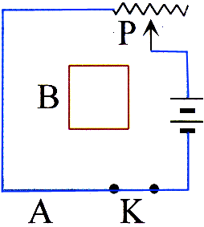
- 當A線圈的開關K閉合瞬間，通過B線圈的感應電流方向為何？
(A)逆時針方向 (B)順時針方向 (C)不產生感應電流 (D)先順時針再逆時針方向。
- 若可變電阻P的接點向右移動，則通過B線圈的感應電流方向應為何？
(A)逆時針方向 (B)順時針方向 (C)不產生感應電流 (D)先順時針再逆時針方向。
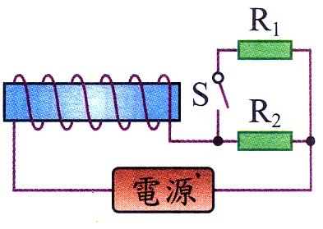
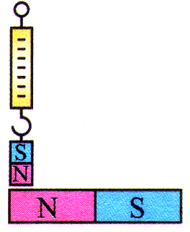
- 如圖，通以直流電的電路中，R₁、R₂均為相同的電阻，在開關S打開後，通電螺線管的磁力強弱和磁性將有何改變？
(A)磁力增強，磁性改變 (B)磁力減弱，磁性不變 (C)磁力增強，磁性不變 (D)磁力減弱，磁性改變。
- 彈簧秤下懸掛一小條形磁鐵，其中N極朝下，使彈簧秤沿著水平放置的大條形磁鐵之左端N極，開始向右端S極處逐漸移動時，彈簧秤讀數如何變化？
(A)逐漸增大 (B)逐漸減小 (C)先減小後增大 (D)先增大後減小。
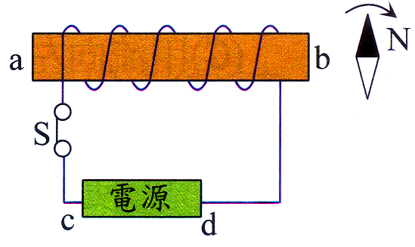
- 如圖，當開關S閉合後，芯如發現磁針N極沿順時針偏轉，則下列何者正確？
(A)a是N極，c是正極 (B)a是N極，d是正極 (C)b是N極，c是正極 (D)b是N極，d是正極。
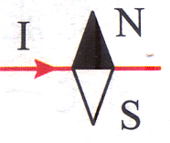
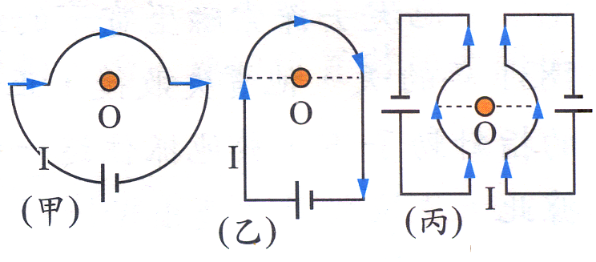
- 將一支可自由轉動的磁針放在水平桌面上，呈靜止後，在靠近磁針的正上方放一根垂直於磁針指向的水平直導線，並在導線中通以直流電流I，如圖，則從上往下看磁針的轉動方向為何？
(A)磁針將順時針方向轉動 (B)磁針將不會轉動 (C)磁針將逆時針方向轉動 (D)磁針將不停地擺動。
- 右圖通有電流的甲、乙、丙三個電路中，下列哪一組O點的磁場方向相同？
(A)甲、乙 (B)乙、丙 (C)甲、丙 (D)甲、乙、丙。
- 各封閉電路的一部分導線及馬蹄形磁鐵的運動方向，如下圖中箭號，何者能產生感應電流？
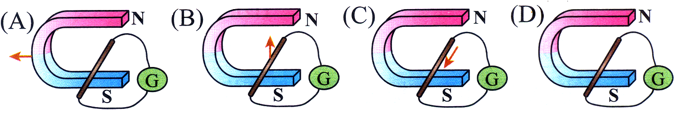
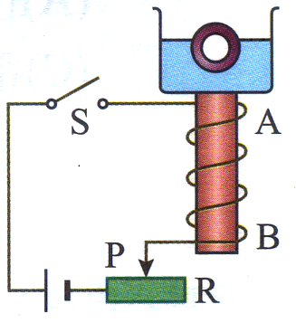
- 如右圖，燒杯中水面上浮著一個空心小鐵球，將盛水的容器放在電磁鐵上方，當開關S閉合後，將可變電阻R的金屬接點P向左滑動，則空心小鐵球所受浮力將如何改變？
(A)變大 (B)變小 (C)不變 (D)忽大忽小。
- 如圖的甲、乙、丙、丁四個線圈，當電路接通後，下列哪兩組線圈的轉動方向相同？(箭號代表電流方向)
(A)甲、乙 (B)甲、丙 (C)甲、丁 (D)丙、丁。
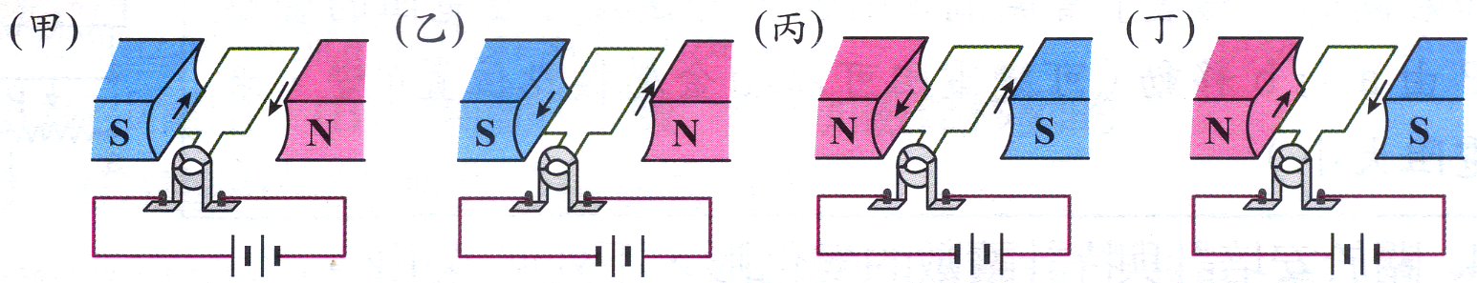
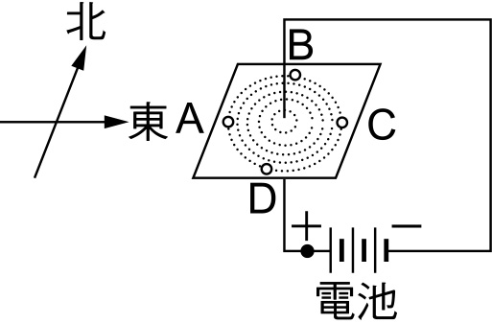
- 如右圖，若實驗者可調整長直導線上的電流大小，僅由以上鐵粉圖樣的觀察，不能推知下列哪一項結論？
(A)由觀察鐵粉可推知磁場方向是逆時鐘方向 (B)電流愈大，產生的磁場強度愈強 (C)愈接近長直導線，磁場強度愈強 (D)磁力線呈封閉的同心圓。
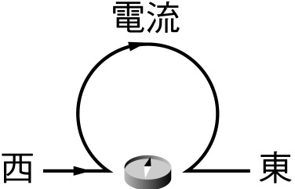
- 下列哪個磁力線的圖形是正確的？
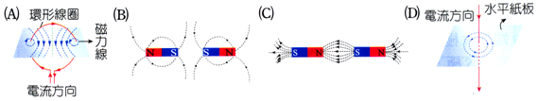
- 如圖中的線圈位於鉛直面上，則磁針N極在導線通電後偏向何方？
(A)東方 (B)西方 (C)南方 (D)不會偏轉。
- 一條長直導線繞成螺線形線圈，通以電流，下列敘述何者錯誤？
(A)螺線形線圈繞得愈緊密，產生的磁場愈強 (B)通過的電流愈大，所產生的磁場愈強 (C)線圈緊密纏繞，線圈內的磁力線彼此平行 (D)線圈內置入軟鐵棒，線圈所產生的磁場變小。
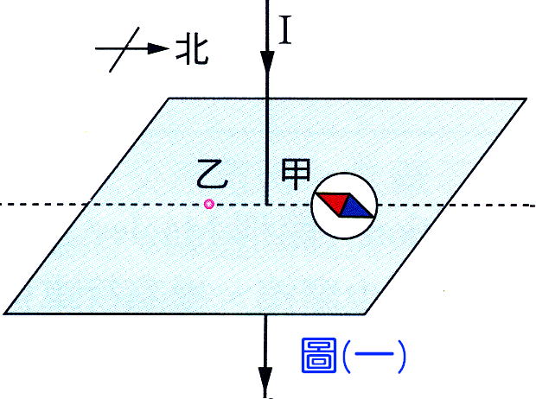
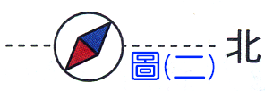
- 一長直導線垂直穿過水平厚紙板，在導線北方甲處水平放置一磁針，通過導線的電流方向與磁針的偏轉方向，如右圖；下列哪一種方法，可使磁針的偏轉方向如圖(二)所示？
(A)加大通過導線的電流 (B)減少通過導線的電流 (C)將磁針往右平移，與導線距離加大 (D)將磁針往左平移至導線南方乙處。
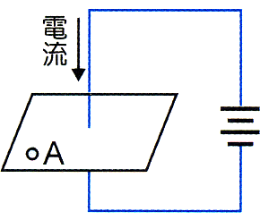
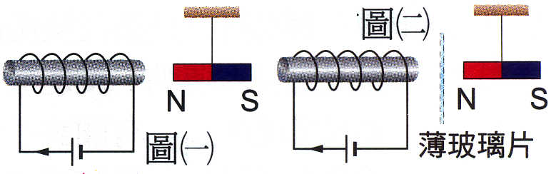
- 將通有電流的線圈一端靠近水平懸掛著的小磁棒，如右圖(一)，在線圈與磁棒申間隔一片薄玻璃片，如右圖(一)，則下列敘述何者正確？
(A)圖(一)及圖(二)中，小磁棒與線圈均互相吸引 (B)圖(一)及圖(二)中，小磁棒與線圈均互相排斥 (C)圖(一)中，小磁棒與線圈會互相吸引；圖(二)中，受玻璃片隔絕，兩者間無磁力作用 (D)圖(一)中，小磁棒與線圈會互相排斥；圖(二)中，受玻璃片隔絕，兩者間無磁力作用。
- 將導線垂直插入水平放置的長方形厚紙板，如右圖，通入1安培的電流，在厚紙板上量測A點磁場，若通入3安培的電流，則A點的磁場強度增為原來的多少倍？
(A)1倍 (B)2倍 (C)3倍 (D)4倍。

